CENTRO ADDESTRAMENTO PERSONALE ENTI LOCALI

“A R D E L SICILIA”

CEFALU’


A.R.D.E.L.
30° CONVEGNO REGIONALE DI STUDIO
Sul tema:
“La programmazione e la gestione del bilancio 2021/2023 per gli enti locali”
Evento valido per il conseguimento di n. 6 crediti formativi per i Revisori Legali

WEBINAR– 18 gennaio 2021

Alla Cortese attenzione del:
Sindaco
Assessore al Bilancio Segretario Generale
Ragioniere Capo
Revisori Contabili

Al fine di approfondire tutta la tematica legata alla legge di bilancio dello Stato ed i conseguenti riflessi per la predisposizione del bilancio di previsione degli enti locali per il 2021 ARDEL SICILIA organizza un Webinar di studi per il giorno 18 gennaio 2021.
Presentazione:
Dr. Antonio Colaianni – Direttore Centrale Finanza Locale Ministero dell’Interno

Relatori:

Dr. Marcello Zottola – Direzione Finanza Locale Ministro dell’Interno
Dr. Francesco Bruno – Presidente onorario A.R.D.E.L

Programma:

La manovra di bilancio 2021

- Le norme di riferimento per gli Enti locali;
- Gli adempimenti vecchi e nuovi in tema di programmazione;
I decreti emergenziali connessi al Covid-19 e gli effetti nel 2021.
- Le risorse in favore degli enti locali
- Il fondo per l’esercizio delle funzioni fondamentali;
- I fondi per la perdita di gettito di tributi locali;
- I fondi per il risanamento degli enti locali in deficit strutturale;
- Le norme aventi effetto sui bilanci e sulla gestione 2021-2023;
I contributi agli investimenti degli Enti locali
- le misure per rilanciare gli investimenti;
- le misure del decreto semplificazioni sui contratti pubblici;
- Le assegnazioni per investimenti anno 2020 e successivi
- Le integrazioni alle risorse statali per investimenti degli Enti locali
La fiscalità derivata
- Le risorse spettanti a titolo di fondo di solidarietà comunale
- Le risorse spettanti a titolo di compensazione
- Gli altri trasferimenti statali
La fiscalità comunale
- Le novità relative ai tributi locali
- Il tributo provinciale ambientale (TEFA) e gli adempimenti dei Comuni
La legge finanziaria regionale
- Trasferimenti e finanziamenti tra certezze e prospettive
Modalità di partecipazione
- La quota di partecipazione è fissata in € 100,00 e comprende: materiale didattico e attestato di partecipazione che saranno trasmessi dopo il seminario con posta elettronica.
- La quota deve essere versata anticipatamente a mezzo bonifico al seguente IBAN intestato Ardel Sicilia:
IT12T 0103043260000003850202 prima della realizzazione del webinar al quale seguirà l’emissione della fattura elettronica.
- Non sono ammessi pagamenti differiti in data successiva al seminario.
- La mancata partecipazione degli iscritti al seminario, non preannunciata entro il 15/01/2021, ci costringerà a emettere ugualmente la relativa fattura.
- Orario del webinar dalle ore 9,00 alle 15,00.

Il corso è limitato a 100 postazioni- si consiglia di prenotare subito.

Le prenotazioni dovranno pervenire al Centro Addestramento personale enti locali a mezzo mail: ardelsicilia@libero.it entro il:
15 gennaio 2021, utilizzando il modulo di prenotazione allegato.
Info: 0921921161 – 329 6505527.

Cordiali saluti. IL PRESIDENTE
Dr. Domenico Meli
__________________________________________________________________________________________________
Saranno presenti in qualità di sponsor:
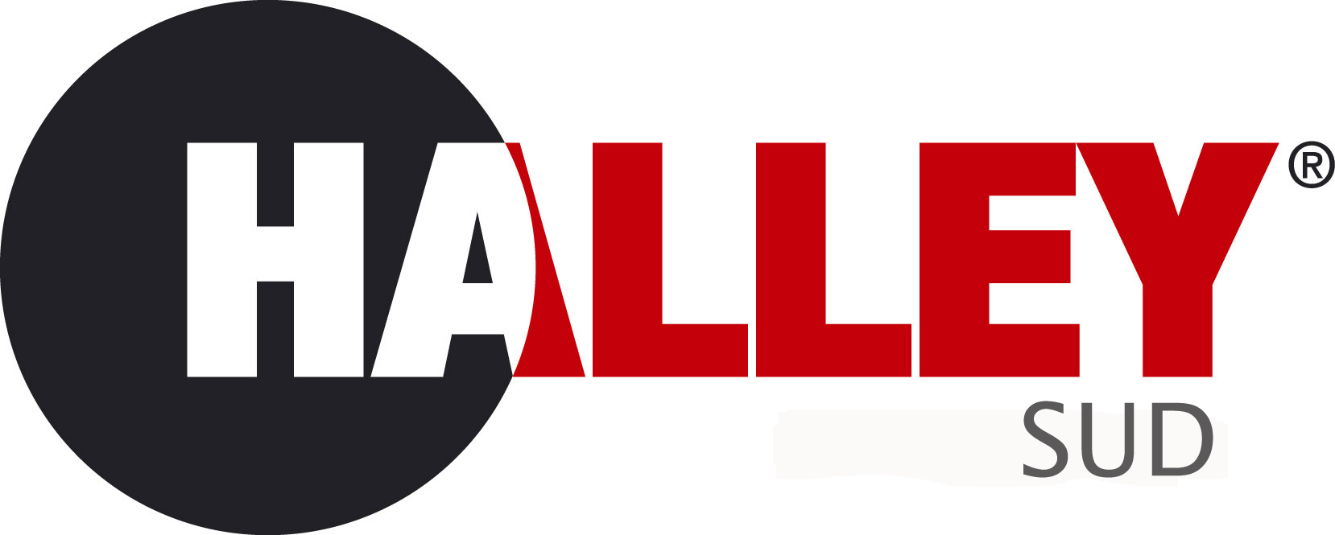


WEBINAR:

“La programmazione e la gestione del bilancio 2021/2023 per gli enti locali”

18 gennaio 2021

COUPON DI ISCRIZIONE da inviare a: ardelsicilia@libero.it

SI RICHIEDE L’ISCRIZIONE AL CORSO webinar del 18 gennaio 2021

Nome e Cognome

_______________________________________________________________________

Via _____________________________________________n. _______ CAP ________

COMUNE __________________________________ Prov. ______

ENTE DI APPARTENENZA______________________________________

C.F. ente ________________________

CODICE UNIVOCO per la fatturazione elettronica_____________________________

Tel _______________________ Cell._______________________

email (stampatello): ______________________________________________________

Firma___________________________

La informiamo che i Suoi dati personali, da Lei direttamente forniti o acquisiti da terzi, saranno oggetto di trattamento, secondo la definizione data dal Regolamento UE n. 679/2016, da parte di ARDEL SICILIA nel rispetto dei principi della correttezza, liceità, trasparenza e di tutela della Sua riservatezza. La informiamo peraltro che in relazione ai predetti trattamenti, Lei potrà esercitare i diritti, in particolare, ottenere la conferma dell’esistenza dei dati, la loro comunicazione e l’indicazione della logica e delle finalità del trattamento, nonché la cancellazione, la anonimizzazione o il blocco dei medesimi, il loro aggiornamento, rettificazione o integrazione. Lei potrà inoltre rivolgere le eventuali opposizioni al trattamento.

